Из опыта работы
О доблести, отваге и чести
(Интегрированный урок истории и музыки)

Тохтиева Лариса Николаевна, учитель истории
Степанова Светлана Михайловна, учитель музыки
МОУ «СОШ №54 с углубленным изучением отдельных предметов» г. Чебоксары

Традиционно в нашей школе проходит конкурс патриотической песни, посвященный празднику Защитника Отечества. Идея фестиваля возникла неслучайно. Именно песня, героическая история страны способствуют формированию патриотизма, повышают престиж военной профессии, авторитета защитников Отечества. Фестиваль песни «Доблесть, отвага и честь» способствует активизации патриотического воспитания учащихся в школе.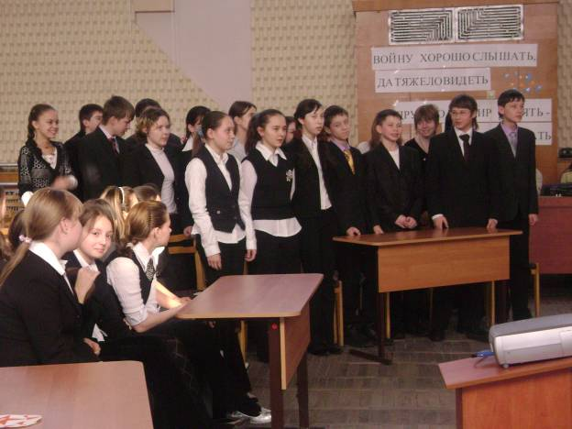
Празднику предшествует большая совместная работа учителей музыки, истории, изобразительного искусства. На уроках музыки учащиеся слушают музыкальные произведения, разучивают военно-патриотические песни; на уроках истории знакомятся с военной историей. Школьная студия дизайна разрабатывает и создает эскизы оформления зала, а творческий коллектив учителей и учащихся старших классов разрабатывают программу праздника.
Форма мероприятия: Урок-праздник, урок-фестиваль, интегрированный урок музыки и истории.
Цель фестиваля: сформировать знания учащихся об истории возникновения Дня Защитника Отечества; развитие интереса к историческому прошлому через военно-патриотическую музыку; совершенствование навыков хорового исполнения.
Методы: историческая и музыкальная викторина, конкурсное и концертное исполнение песен.
Оборудование: фортепиано, компьютер, экран, мультимедийный проектор, музыкальный центр, микрофоны, аудиозаписи.
Информационно-коммуникативные технологии помогают легче воспринимать, осознавать, запоминать исторический и музыкальный материал, чувствовать, сопереживать, проявлять интерес к происходящему.
Фестиваль патриотической песни «Доблесть, отвага, честь…» проводится по параллелям 5-7-х классов. Каждый класс готовит песню к конкурсному исполнению и участвует в исторической и музыкальной викторинах. Каждый класс - это команда. Командам предстоит разгадать анаграмму – набор букв, из которых можно составить слово. Именно эти слова становятся названием команд. Примерные названия команд: «СИЛА», «ВОЛЯ», «ЧЕСТЬ».
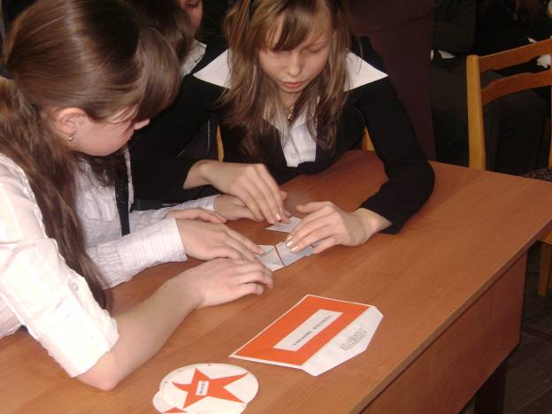
В конкуре «Историческая разминка» участникам предлагается ответить на вопросы по истории русской армии. За каждый правильный ответ команда получает красную звездочку. Необходимо собрать как можно больше красных звездочек, которые символизируют успех в конкурсе.
Конкурс «Музыкальный привал» предполагает конкурсное исполнение военно-патриотической песни (Примерный репертуар: Б. Окуджава «Нам нужна одна победа»; Я. Френкель и Р. Рождественский «Погоня»; «Комбат», «Не плачь, девчонка», А. Хворостин «Служу России»; О. Иванов и А. Прокофьев «Товарищ»).
Проявить знания о великих сражениях и российских полководцев, флотоводцев позволяют конкурсы «Великие полководцы», «Исторические сражения». (Во время конкурса на экран выводятся название конкурса, схемы, карты, фотографии, картины, подсказки, правильные ответы).
Музыкальный конкурс «Угадай песню» позволяет учащимся узнать известные песни по музыкальным фрагментам, а также историю создания песен, биографии авторов. Например, звучит музыкальный фрагмент песни А. Александров и В. Лебедева-Кумача «Священная война» (Во время конкурса на экран выводиться изображения с информацией о песне и авторах). Задача участников конкурса «Секретная шифровка» – составить из предложенных слов известную русскую народную пословицу, посвященную военной теме. Например: «Мужественный пеняет на себя, а трусливый на товарища»; «Бой красен мужеством, а товарищ дружеством»; «Кто храбр да стоек, тот десятерых стоит».
В конкурсе «Народная мудрость» участвуют все зрители, им предлагается продолжить вторую часть пословицы: Солдат спит – (служба идет) и т.п.
Важным этапом праздника является подведение итогов: награждение команд в номинациях «Знатоки военной истории», «Стремление к победе», «Музыкальная». Отдельно поощряются самые активные участники фестиваля. В заключении звучит профессиональное исполнение песни «Жди солдата» С. Острового и Б. Мокроусова.

Сценарий праздника
Фестиваль патриотической песни «Доблесть, отвага и честь»
Звучит труба (в записи), как сигнал к началу праздника. На экране появляется изображение государственной символики Российской Федерации и название фестиваля. Звучит песня в исполнении хора А. Ходяшева и Б. Филиппова «Родина помнит» (можно использовать другой музыкальный материал).
Вступительное слово учителя истории и учителя музыки:
- Добрый день, дорогие друзья! Мы рады вас приветствовать на фестивале патриотической песни «Доблесть, отвага и честь». Наш фестиваль проходит в преддверии праздника 23 февраля – «Дня Защитника Отечества». Этот праздник особо торжественный и памятный для нас. У этого праздника было несколько названий:
- День Советской Армии,
- День рождения Красной Армии,
- День рождения Вооруженных Сил и Военно-Морского Флота.
Сейчас этот праздник называется Днем Защитников Отечества. В этом году он отмечается … раз. 23 февраля поздравляют пап, дедушек, братьев, всех тех, кто служил или служит в рядах Российской Армии. Почему же именно 23-е февраля считается Днем Защитников Отечества, а не любая другая дата?
(На экране появляется историческая справка)
Историческая справка. Принято считать, что 23 февраля 1918 года отряды Красной гвардии одержали свои первые победы под Псковом и Нарвой над регулярными войсками кайзеровской Германии. Вот эти первые победы и стали днем рождения Красной Армии. Советское правительство с целью защиты Советского государства от кайзеровской Германии приступило к организации регулярных вооруженных сил.
28 января 1918 года председатель Совета Народных Комиссаров В.И. Ульянов (Ленин) подписал декрет "Об организации Рабоче-крестьянской Красной армии (РККА), а 11 февраля декрет "Об организации Рабоче-крестьянского Красного флота" - (РККФ). В Красную армию и Красный флот принимались трудящиеся, добровольно изъявившие желание служить в рядах вооруженных защитников Отечества. 18 февраля 1918 года австро-германские (только немецких дивизий было 39) и турецкие войска, вероломно нарушив перемирие, заключенное 15 декабря 1917 года, вторглись в Советскую Россию и приступили к оккупации Украины, Белоруссии и Прибалтики. 21 февраля германские войска захватили Минск. В этот день Советское правительство обратилось к народу с воззванием "Социалистическое Отечество в опасности!". 23 февраля в Петрограде был проведен День Красной Армии под лозунгом защиты социалистического Отечества от "кайзеровских войск". Только в Петрограде на отпор врагу поднялись десятки тысяч добровольцев. Вновь сформированные части РККА сразу же вступали в бой против германских войск.
С 1922 года 23 февраля приобрело характер большого всенародного праздника, как День рождения Красной Армии. 22 февраля 1922 года на Красной площади состоялся парад войск Московского гарнизона.
Этот праздник наших пап, дедов, братьев, тех, кто и сегодня в эти праздничные дни охраняет наш мир и спокойствие. Действительно наша армия – это доблесть, отвага, честь и слава.
Ведущий (учитель музыки): Какой же праздник без песни. Вся история доблестных Вооруженных Сил нашла достойное и яркое воплощение в песнях, которые являются, по образному выражению композитора В. Соловьева-Седого, «барометром своего времени». Песни воевали в период становления Советской власти, носили буденовку, мчались с эскадронами Первой Конной; песни сражались на фронтах Великой Отечественной войны; песни поют и в тылу, и в строю, песня необходима в жизни. Песня и Армия, Воин и Песня неотделимы друг от друга. Песня и теперь остается верной боевой спутницей воина. И сегодня песня тоже вместе с нами.
Ведущий (учитель истории): Мы начинаем наш праздник. Фестиваль включает разнообразную конкурсную программу, в которой мы приглашаем принять участие вас.
Конкурс «Разведка» (На экране появляется название и условия конкурса). Каждой из команд предстоит разгадать анаграмму – набор букв, из которых можно составить слово. Эти слова - названия команд. 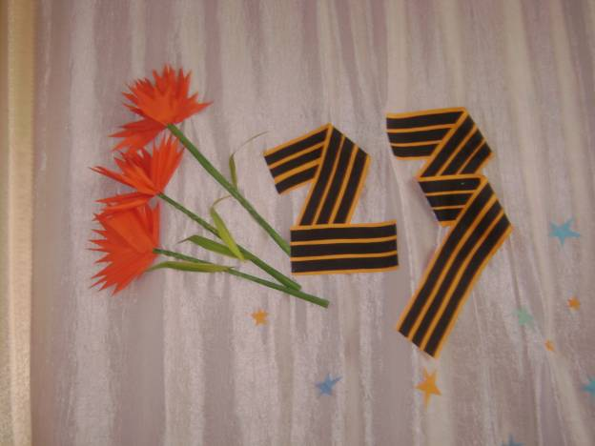
Конкурс «Историческая разминка». Командам предлагаются вопросы по истории русской армии. За каждый правильный ответ команда получает красные звездочки.
Вопросы исторической разминки:
Личный состав корабля, самолета, танка? (экипаж)
Широкая длинная сетчатая рубаха из мелких проволочных колец, с короткими рукавами? (кольчуга)
Стремительное наступление? (атака)
Столкновение стан с применением оружия и боевых действий на
длительное время? (война)
Боец, которому поручен сбор данных о планах и действиях противника?
(разведчик)
Как называется подросток на корабле, обучающийся морскому делу? (юнга)
Советский конструктор стрелкового оружия, создавший новый тип автомата? (М.Т. Калашников)
Способ воздушного боя: удар по вражескому самолету винтом или крылом? (таран)
Старинное название русского войска? (рать)
Конкурс « Музыкальный привал». Учащиеся исполняют военно-патриотическую песню (примеры приводились выше).
Конкурс «Великие полководцы». На экране представлены портреты великих полководцев и флотоводцев, которых необходимо узнать. Команда может воспользоваться дополнительной информацией, представленной на экране.
Портрет исторического деятеля:
- князь новгородский, великий князь владимирский (1252-1263)
- участник Невской битвы 1240 г. и Ледового побоища 1242 г.
- в императорской и советской России в его честь были учреждены боевые ордена
- в 1938 г. был снят одноименный фильм, рассказывающий о доблестных подвигах полководца
(Александр Невский)
Второй портрет исторического деятеля:
- он был морским деятелем, принесшим славу молодому тогда Черноморскому флоту. Турки с почтением называли его "Ушак-паша"
- в ходе русско-турецкой войны 1787-1791 гг. одержал крупные победы в Керченском сражении (1790), боях у острова Тендра (1790), у мыса Калиакрия (1791)
- Во время итальянского похода Суворова штурмом брал крепость на остров Корфу, и способствовал изгнанию французов из Южной Италии
(Ушаков Федор Федорович)
Третий портрет исторического деятеля:
- сын Ивана II Красного и внук Ивана I Калиты
- великий князь московский и владимирский (с 1362 года)
- активно выступал против монголо-татарского господства на Руси
- наиболее полно его полководческий талант проявился в ходе Куликовской битвы (1380)
(Дмитрий Донской)
Четвертый портрет исторического деятеля:
- в 1774 г. при атаке деревни Шумы во время русско-турецкой войны 1768-1774 гг. был тяжело ранен в левый висок у правого глаза
- в 1790 г. под командованием А.В. Суворова участвовал в штурме крепости Измаил во время русско-турецкой войны 1787-1791 гг.
- командовал русскими войсками в Бородинском сражении во время Отечественной войны 1812 г.
(Кутузов Михаил Илларионович)
Пятый портрет исторического деятеля:
- свою военную карьеру начал с участия в первой мировой войне, когда призвался в армию в 1915 г.
- в августе 1918 г. вступил в ряды Красной Армии
- в ходе Великой Отечественной войны 1941-1945 гг. командовал обороной Ленинграда, битвой под Москвой, Сталинградской битвой, битвой за Берлин.
- 8 мая 1945 г. принял от гитлеровского фельдмаршала Вильгельма фон Кельтеля безоговорочную капитуляцию фашистской Германии
- 24 июня 1945 г. командовал Парадом Победы на Красной площади в Москве
(Жуков Георгий Константинович)
Шестой портрет исторического деятеля:
- Участник Семилетней войны (1756-1763), русско-турецкой войны (1768-1774), русско-турецкой войны (1787-1791), итальянско-швейцарского походов русской армии (1799)
- участвовал в подавлении Крестьянской войны под руководством Е. Пугачева
- написал памятник русской военной мысли – книгу «Наука побеждать»
- русский художник В.И. Суриков написал картину, посвященную переходу полководца через Альпы во время итальянско-швейцарского походов русской армии
(Суворов Александр Васильевич)
Седьмой портрет исторического деятеля:
- он посвятил свою жизнь Черноморскому флоту.
- во время Крымской войны 1853-1856 гг., уничтожил турецкий флот в Синопской бухте.
- погиб в 1855 г. при обороне Севастополя во время отражения атаки англо-французских войск
- в 1944 г. в Ленинграде было основано военно-морское училище, названное в честь этого великого флотоводца
(Нахимов Павел Степанович)
Восьмой портрет исторического деятеля:
- он был не только выдающимся правителем и государственным деятелем, но и видным полководцем
- как видный полководец показал себя, командуя войсками в битве под Полтавой, при взятии Нотебурга во время Северной войны (даты?)
- итогом Северной войны стало провозглашение его первым российским императором и «Отцом Отечества»
(Петр I)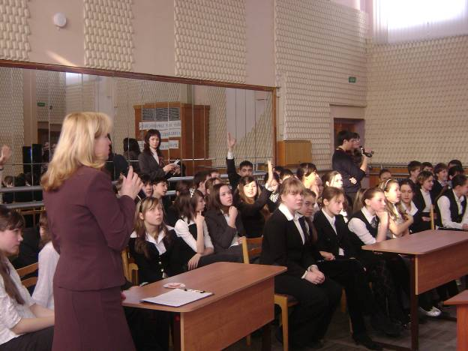
Девятый портрет исторического деятеля:
- имел прозвище «Белый генерал» из-за его участия в сражениях в белой униформе и на белом коне
- участник среднеазиатских завоеваний Российской империи и русско-турецкой войны 1877-1878 гг.
- «Белый генерал» лично принимал участие в сражениях, находясь в авангарде войск
(Скобелев Михаил Дмитриевич)
Конкурс «Угадай песню». Учащимся предлагается угадать известные песни по музыкальным фрагментам.
Звучит музыкальный фрагмент песни А. Александров и В. Лебедева-Кумача «Священная война» (Во время конкурса на экран выводятся изображения с информацией о песнях и авторах).
Историческая справка. А. Александров пишет: «Внезапное нападение вероломного врага на нашу Советскую Родину вызвало во мне, как и во всех советских людях, чувство возмущения, гнева и мести. Я никогда не был военным человеком, но у меня все-таки оказалось могучее оружие в руках, это — песня. Песня, которая так же может разить врага, как и любое оружие... И потому с первых же дней я принялся со святым, искренним чувством за создание собственного оружия, которым я лучше всего владею,— песни.
Не могу обойти молчанием такие факты. Когда пластинку с этой песней принимал художественный совет на студии грамзаписи, то профессор А. Б. Гольденвейзер, я сам и другие заплакали. Когда я с группой Краснознаменного ансамбля выступал на вокзалах и в других местах перед бойцами, идущими непосредственно на фронт, то эту песню всегда слушали стоя, с каким-то особым порывом, святым настроением. И не только бойцы, но и мы — исполнители — нередко плакали. Таково было тогда воздействие этой песни на сердца людей, и она доносилась нашим радио во все концы Советского Союза и фронта...»
Звучит музыкальный фрагмент песни А. Новикова и Л. Ошанина «Эх, дороги».
Историческая справка. Песня эта как исповедь о выстраданном и пережитом, раздумье о том, через что довелось пройти и что выдержать в минувшей войне нашему народу.
«Тогда казалось, что все, что можно написать о войне, уже написано,— вспоминает о времени создания песни Л. Ошанин. И мы с Андреем Новиковым, в частности, написали немало военных песен. Может быть, поэтому и увлекла нас тема, которая была сформулирована скупо: «Под стук колес», а в скобках стояло — «Солдаты едут на фронт». Такой песни еще не было...
Нас волновала тема ожидания боя, ощущения его, готовности к нему. Песня должна была стать раздумьем о предстоящем и свершившемся, о горечи потерь и о вере в победу. Такая песня, думалось нам, может быть написана только в 1945 году с позиций знания всего, что произошло на войне».
Звучит музыкальный фрагмент песни М. Блантера и М. Исаковского «Катюша».
Историческая справка. Во все времена создавались песни, повествующие о любви, о разлуках и расставаниях. Матери, жены, невесты провожали сыновей, мужей, любимых на священную защиту Родины, на военную службу, а потом ожидали с надеждою их возвращения, пели об этом песни. И всегда это были грустные песни, полные тоски и печали. Образ тоскующей женщины, ожидающей воина с поля брани и службы солдатской, вызывал сочувствие, сострадание.
И вдруг появилась «Катюша». В песне этой никакой тоски нет и в помине. Напротив, слова ее и музыка выражают светлые чувства уверенности, бодрости и надежды. В устах миллионов людей «Катюша» зазвучала как песня не о грусти разлуки и расставания, а о долге бойца, о верности девушки в любви, о больших патриотических чувствах советских людей. Родилась не просто лирическая песня о любви девушки и воина, а о такой любви, которая вселяет гордость и бодрость, укрепляет веру в нее, помогает защитнику Родины выполнять свой долг. Вот почему она была воспринята народом как глубоко современная, несущая в себе важную общественную, патриотическую идею.
Звучит музыкальный фрагмент песни «Соловьи» В. Соловьева-Седого и А. Фатьянова.
Историческая справка. Фатьянов и Соловьев-Седой написали такие широко известные песни, как «На солнечной поляночке», «Наш город», «Давно мы дома не были», «Потому что мы пилоты», «Где же вы теперь, друзья-однополчане?» и многие другие. «Соловьи» — одна из лучших.
Секрет успеха этой песни очень точно объяснил прославленный полководец Великой Отечественной войны маршал Георгий Константинович Жуков. В канун 25-летия Победы над фашистской Германией на просьбу корреспондента «Комсомольской правды» назвать любимую песню, он ответил: «Мои вкусы, я думаю, не расходятся со вкусом многих людей: «Вставай, страна огромная!», «Дороги», «Соловьи»...» Это бессмертные песни! Потому что в них отразилась большая душа народа!»
Звучит музыкальный фрагмент песни «Синий платочек».
Историческая справка. Широкую известность и распространение в годы войны получил фронтовой вариант «Синего платочка», исполнительницей которого стала замечательная певица, народная артистка Советского Союза Клавдия Ивановна Шульженко. С голоса этой популярной исполнительницы «Синий платочек» стал одной из самых знаменитых песен военных лет.
Время написания стихов этого фронтового варианта «Синего платочка» — 9 апреля 1942 года. Их автор — литсотрудник газеты «В решающий бой!» 54-й армии Волховского фронта, лейтенант Михаил Александрович Максимов (1907—1985).
Звучит музыкальный фрагмент песни «В землянке» К. Листова и А. Суркова.
Историческая справка. «Возникло стихотворение, из которого родилась эта песня, случайно, - вспоминал Сурков. - Оно не собиралось быть песней и даже не претендовало стать печатаемым стихотворением. Это были шестнадцать «домашних» строк из письма жене, Софье Антоновне. Письмо было написано в конце ноября, после одного очень трудного для меня фронтового дня под Истрой, когда нам пришлось ночью после тяжелого боя пробиваться из окружения со штабом одного из гвардейских полков...»
Конкурс «Музыкальный привал» (В исполнении учащихся звучит песня).
Конкурс «Исторические сражения». Во время конкурса на экран выводиться название конкурса, схемы, карты, фотографии, картины, подсказки, правильные ответы.
Ведущий: Внимание на экран. Каждой команде необходимо определить историческое событие по картам, схемам, картинам, фотографиям.
В качестве подсказки предлагается следующая информация:
1) Это событие состоялось 8 сентября 1380 г.
- Событие произошло на поле между реками Непрядва и Дон (ныне в Куркинском районе Тульской области).
- Данное событие имело огромное историческое значение в борьбе русского народа за освобождение от монголо-татарского ига.
(Куликовская битва)
- Это событие состоялось 5 апреля 1242 г.
- На льду Чудского озера сошлись в битве 10 тысяч воинов Ливонского ордена и 15-17 тысяч русских войск под командованием Новгородского князя Александра Ярославича.
- Кульминацией сражения стал хрупкий апрельский лед, который не выдержал тяжелых крестоносцев.
(Ледовое побоище)
- Это сражение явилось крупнейшим в Отечественной войне 1812 г.
- Наполеон часто повторял подобную фразу: «… сражение было самое прекрасное и самое грозное, что французы показали себя достойными победы, a русские заслужили быть непобедимыми».
- В этой битве с обеих сторон в смертельной схватке сошлось 240-300 тысяч человек.
(Бородинская битва)
- Это событие по своему размаху, привлекаемым силам и средствам, напряжённости, результатам и военно-политическим последствиям, является одним из ключевых сражений Великой Отечественной войны.
- В сражении с обеих сторон сошлось более 3 миллионов человек.
- Это событие называют крупнейшим танковым сражением второй мировой войны.
(Курская битва)
5) Это событие явилось крупнейшим сражением Северной войны.
- Победа русских в этом сражении привела к перелому в войне и положила конец Швеции как главной военной силы в Европе.
- В этом сражении русские войска вел лично царь Петр I.
(Полтавская битва)
- Это событие явилось крупнейшим сражением второй мировой войны.
- Суммарные людские потери в этой битве составляют более 2 миллионов человек.
- 15 октября 1967 года был открыт памятник-ансамбль героям битвы – Мамаев курган.
(Сталинградская битва)
Конкурс «Музыкальный привал» (В исполнении учащихся звучит песня).
Конкурс «Секретная шифровка». В этом конкурсе участвуют по три человека от каждой команды. Задача участников – составить из предложенных слов известную русскую народную пословицу, посвященную военной теме (примеры приведены выше).
Конкурс «Народная мудрость». В этом конкурсе участвуют все зрители, им предлагается продолжить вторую часть пословицы:
Солдат спит – …служба идет
Кто храбр да стоик – …тот десятерых стоит
Пуля - дура – …штык - молодец
Кто за свое дерется, тому и сила – …двойная дается
Русский солдат - …не знает преград
Тяжело в учении – …легко в бою
Автомат да лопата – …друзья солдата
Щи да каша – …пища наша
Храбрость - сестра …победы
Подведение итогов праздника. Награждение команд в номинациях «Знатоки военной истории», «Стремление к победе» и «Музыкальная». Отдельно поощряются самые активные участники фестиваля.
В исполнение учителей музыки звучит заключительная песня «Жди солдата»
С. Острового и Б. Мокроусова.

Литература.
Из российской истории. 23 февраля - День защитника Отечества. - // Читаем, играем №11. 2007. С 4-14, №12. 2005. С 4-18.
Эхо прошедшей войны. Автор-составитель А. Луковников. - М. «Музыка», 1983.
Бирюков Ю.Е. Всегда на страже (рассказы в песнях). - «Просвещение», 1988.

